**Пояснительная записка к проекту WEB «Athlete Factory»**

Наш проект представляет собой сайт, который может помочь в занятии спортом абсолютно каждому!

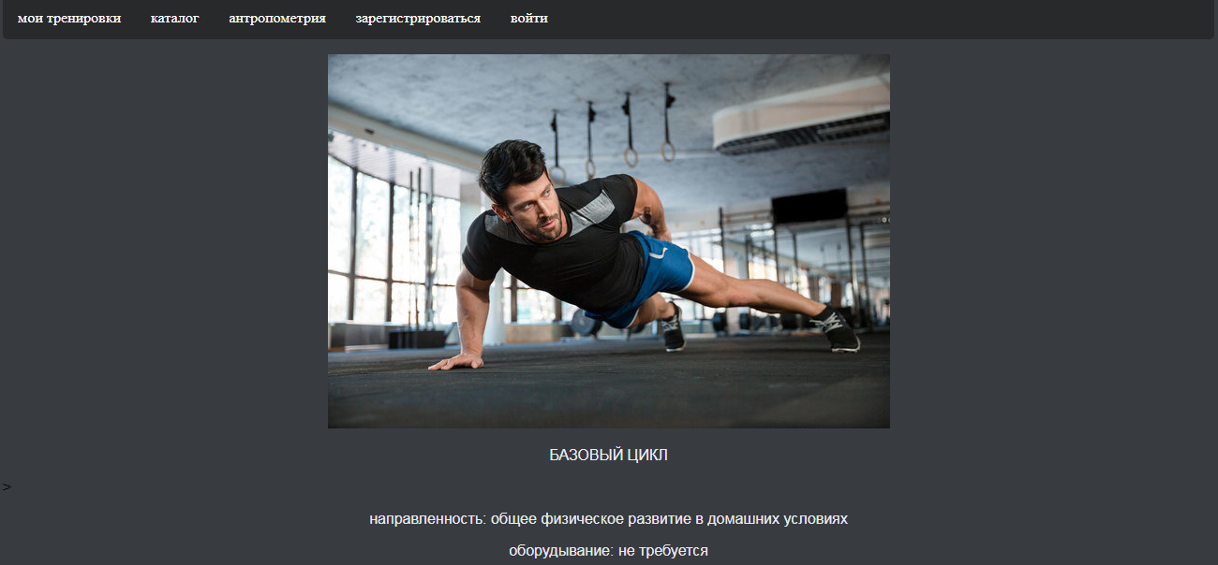

На скриншоте представлено главное меню нашего сайта.В разделе «каталог» каждый желающий может познакомиться с тремя основными циклами тренировок: Базовый, Жиросжигающий, Силовой.

Также, на верхней панели сайта возможна регистрация и вход в аккаунт пользователя. После регистрации и входа в аккаунт вы сможете зайти в раздел «антропометрия» и ввести свои данные о росте, весе, и т.д. Большинство пользователей возможно считают эти данные слишком конфиденциальными, поэтому мы используем отдельную библиотеку для работы с шифрование, таким образом все ваши данные в БД зашифрованы, однако если вы захотите пронаблюдать за вашим прогрессом в тренировках, вы всегда можете просто ввести дату заполнения антропометрии и получить результат.

Помимо этого пароли пользователей тоже шифруются, но по другому принципу. Наш проект всегда поддерживает ваше желание совершенствовать свои силовые показатели, поэтому в блоке «рекорды» зарегистрированным пользователям предоставляется возможность ввести «название дисциплины» и ваш рекорд в ней, данные здесь также шифруются.

Всего в нашей базе данных три таблицы, каждая из которых по своему уникальна.

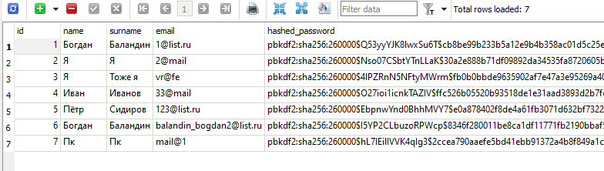

Это например таблица с пользователями

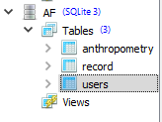Это все таблицы в нашей базе данных

Надеемся «AF» станет вашим гидом в занятии спортом!